Câmara dos Deputados

Relatório consolidado da Lei de Acesso à Informação 2017






Serviço de Informação ao Cidadão (SIC-CD)
Brasília | maio de 2018

Mesa da Câmara dos Deputados
55ª Legislatura – 2015-2019

Presidente
Rodrigo Maia
1º Vice-Presidente
Fábio Ramalho
2º Vice-Presidente
André Fufuca
1º Secretário
Giacobo
2ª Secretária
Mariana Carvalho
3º Secretário
JHC
4º Secretário
Rômulo Gouveia

Suplentes de Secretário 1º Suplente
Dagoberto Nogueira
2º Suplente
César Halum
3º Suplente
Pedro Uczai
4º Suplente
Carlos Manato

Diretor-Geral
Lúcio Henrique Xavier Lopes
Secretário-Geral da Mesa
Wagner Soares Padilha


Câmara dos Deputados

Relatório consolidado da Lei de Acesso à Informação 2017

Centro de Documentação e Informação Edições Câmara
Brasília | 2018

CÂMARA DOS DEPUTADOS

DIRETORIA-GERAL
Diretor-Geral: Lúcio Henrique Xavier Lopes

DIRETORIA LEGISLATIVA
Diretor: Afrísio de Souza Vieira Lima Filho

CENTRO DE DOCUMENTAÇÃO E INFORMAÇÃO
Diretor: André Freire da Silva

COORDENAÇÃO EDIÇÕES CÂMARA DOS DEPUTADOS
Diretora: Ana Lígia Mendes

COORDENAÇÃO DE RELACIONAMENTO,
PESQUISA E INFORMAÇÃO
Diretora: Katiúcia Araujo Gumieiro Diretora substituta: Maria Eugenia Cavalcanti
Rigitano

Preparação de texto: Sandra Serra Revisão de provas: Danielle Ribeiro Projeto gráfico de capa: Mariana Rausch
Diagramação: Racsow
COMITÊ ASSESSOR DA LEI DE ACESSO À INFORMAÇÃO
Diretor-Geral: Mauro Limeira Mena Barreto Secretaria-Geral da Mesa
Diretoria Administrativa Diretoria de Recursos Humanos Diretoria Legislativa
Secretaria de Controle Interno Secretaria de Comunicação Social Assessoria Técnica da Diretoria-Geral Centro de Documentação e Informação Centro de Informática
Departamento de Comissões

SERVIÇO DE INFORMAÇÃO AO CIDADÃO
Coordenação: Centro de Documentação e Informação
SIC-Central: Coordenação de Relacionamento, Pesquisa e Informação – Cedi SIC Setoriais: Secretaria de Comunicação Social, Departamento de Comissões, Ouvidoria e Departamento de Taquigrafia

Câmara dos Deputados
Centro de Documentação e Informação – Cedi Coordenação Edições Câmara – Coedi
Anexo II – Praça dos Três Poderes Brasília (DF) – CEP 70160-900
Telefone: (61) 3216-5809 editora@camara.leg.br

SÉRIE
Série gestão institucional. Relatórios
n. 10 E-book
Dados Internacionais de Catalogação-na-publicação (CIP) Coordenação de Biblioteca. Seção de Catalogação.
Fabyola Lima Madeira – CRB 2109

Brasil. Congresso Nacional. Câmara dos Deputados. Serviço de Informação ao Cidadão
Relatório consolidado da Lei de Acesso à Informação [recurso eletrônico]: 2017 / Câmara dos Deputados, [Serviço de Informação ao Cidadão]. – Brasília: Câmara dos Deputados, Edições Câmara, 2018. – (Série gestão institucional. Relatórios; n. 10 E-book)
Versão E-book.
Modo de acesso: http://www.livraria.camara.leg.br
1. Brasil. Congresso Nacional. Câmara dos Deputados, Serviço de informação ao Cidadão, relatório, 2016-2017. 2. Serviço de informação, relatório, Brasil. I. Título. II. Série.
CDU 342.532:342.72/.73(81)

SUMÁRIO
Apresentação 6
Estatísticas das solicitações de informação 8
Estatísticas sobre solicitantes de informação 16
Classificação e desclassificação de informações sigilosas 20
Documentos classificados em grau de sigilo pela Câmara dos Deputados 22
Apêndice metodológico 27

APRESENTAÇÃO

A Lei nº 12.527/2011 (Lei de Acesso à Informação – LAI), em vigor há cinco anos, busca garantir o que pre- ceitua o art. 5º, XXXIII, da Constituição Federal de 1988: o direito fundamental dos cidadãos ao acesso à informação dos órgãos públicos integrantes da administração direta e indireta.
Nesses cinco anos de vigência da LAI, a Câmara dos Deputados recebeu cerca de 260 mil pedidos de infor- mação, sendo 90% atendidos em até 24 horas e apenas 1% indeferido. Entre os temas mais demandados estão informações institucionais, proposições em tramitação, leis federais, atuação dos deputados e dados sobre a atividade legislativa. Para dar suporte ao cumprimento da LAI nesta Casa Legislativa, no decorrer desse período, foram elaborados normativos, produzidos manuais com procedimentos para atendimento das demandas, realizadas ações para capacitação de servidores, promovidos aprimoramentos em sistemas de informação e no portal institucional na internet (www.camara.leg.br), de forma a facilitar aos cidadãos o acesso às informações.
Com base nas diretrizes estabelecidas pela LAI, principalmente no que diz respeito à gestão transparente da informação, seu amplo acesso e ampla divulgação, a Câmara dos Deputados apresenta à sociedade rela- tório referente ao ano de 2017, contendo dados sobre a quantidade de pedidos de informação recebidos, atendidos e indeferidos, informações sobre o perfil dos solicitantes, além do rol das informações desclas- sificadas nos últimos doze meses e dos documentos classificados em cada grau de sigilo. Essa ação atende ao art. 30 da Lei nº 12.527/2011, segundo o qual cabe ao órgão publicar, anualmente, tais informações na internet.
Diferentemente das publicações anteriores, este documento é o primeiro relatório integralmente produzi- do por meio do novo sistema informatizado de gestão do relacionamento, disponibilizado pela Câmara aos cidadãos em dezembro de 2016.
A nova plataforma tecnológica, acessível por meio do Fale Conosco da Câmara dos Deputados (www. camara.leg.br/faleconosco), é uma relevante conquista da instituição em prol da sociedade, pois facilita o monitoramento de prazos, a padronização dos atendimentos prestados e a emissão de relatórios sistemá- ticos. O cidadão, por sua vez, conta com uma página personalizada no Portal da Câmara, podendo, entre outras funcionalidades, monitorar o processo de atendimento às demandas registradas e visualizar seu his- tórico de solicitações, com perguntas e respostas.
Outro ponto de destaque é a consolidação dos dados por ano civil. O presente relatório se refere ao período compreendido entre 1º de janeiro e 31 de dezembro de 2017 e está dividido em três seções e um apêndice metodológico.
A primeira seção traz tabelas e gráficos relacionados às solicitações de informação recebidas, atendidas e indeferidas pela Câmara dos Deputados. Há, ainda, dados consolidados sobre a quantidade mensal de aten- dimentos presenciais no balcão de triagem do Serviço de Informação ao Cidadão (SIC-CD), a distribuição dos requerimentos por tema e prazo de resposta, as razões para indeferimento, os canais de entrada das solicitações e os quantitativos de recursos.
Registre-se que 79% dos 17.611 requerimentos recebidos por esta Casa Legislativa foram respondidos em até 24 horas. Ademais, das 17.519 solicitações que tiveram seu atendimento finalizado no período conside- rado neste relatório, somente 121 foram indeferidas.
A segunda seção apresenta dados estatísticos distribuídos de acordo com os perfis dos solicitantes (categoria, localização geográfica, faixa etária, gênero e grau de instrução). A região sudeste, como nos anos

anteriores, foi a que mais apresentou solicitações de acesso a informação (49%). A maioria dos solicitantes continua sendo do gênero masculino (66%) e 75% dos requerentes possuem mais de 31 anos de idade.
A terceira seção traz a lista das informações classificadas com grau de sigilo (reservado, secreto ou ultras- secreto) e das desclassificadas por esta Casa no período em questão.
Por fim, o apêndice metodológico fornece definições, conceitos e procedimentos utilizados para gerar os dados estatísticos sobre acesso a informação na Câmara dos Deputados.



Estatísticas das solicitações de informação



Tabela 1
Solicitações recebidas, atendidas, indeferidas e em tramitação

Mês/Ano Solicitações Recebidas |  | Solicitações Finalizadas |  |  | Solicitações em Tramitação
 |  | Total | Indeferidas | Atendidas | Solicitações em Tramitação
Jan./17 | 1.549 | 1.292 | 2 | 1.290 | 259
Fev./17 | 1.185 | 1.410 | 1 | 1.409 | 34
Mar./17 | 1.675 | 1.695 | 1 | 1.694 | 14
Abr./17 | 1.381 | 1.357 | 6 | 1.351 | 38
Maio/17 | 1.641 | 1.589 | 26 | 1.563 | 90
Jun./17 | 1.380 | 1.364 | 7 | 1.357 | 106
Jul./17 | 1.363 | 1.362 | 10 | 1.352 | 107
Ago./17 | 1.764 | 1.762 | 13 | 1.749 | 109
Set./17 | 1.312 | 1.313 | 5 | 1.308 | 108
Out./17 | 1.623 | 1.605 | 18 | 1.587 | 126
Nov./17 | 1.427 | 1.418 | 20 | 1.398 | 135
Dez./17 | 1.311 | 1.352 | 12 | 1.340 | 94
TOTAL | 17.611 | 17.519 | 121 | 17.398
Fonte: SIC-CD.
Nota: ver no apêndice metodológico as definições das informações recebidas, finalizadas, atendidas, indeferidas e em tramitação.

Gráfico 1
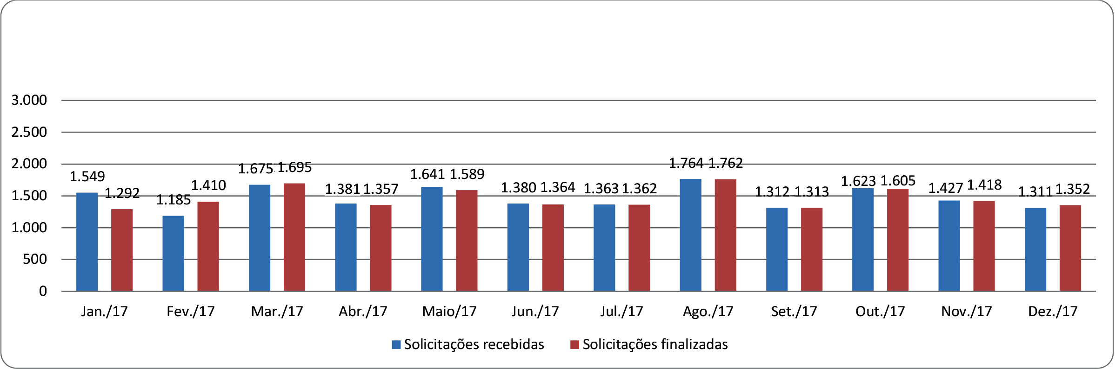
Fonte: SIC-CD.

Tabela 2
Solicitações recebidas mensalmente, por macrotemas

Mês/Ano | Macrotemas
Mês/Ano | Atividade Legislativa | Constituinte | Deputado | Informação Bibliográfica | Institucional | Legislação | Orçamento da União | Proposição | Total
Jan./17 | 55 | 2 | 781 | 17 | 365 | 83 | 9 | 277 | 1.589
Fev./17 | 96 | 6 | 207 | 15 | 453 | 35 | 17 | 405 | 1.234
Mar./17 | 137 | 5 | 374 | 15 | 555 | 53 | 22 | 592 | 1.753
Abr./17 | 136 | 6 | 235 | 19 | 468 | 32 | 10 | 509 | 1.415
Maio/17 | 152 | 3 | 264 | 20 | 489 | 73 | 22 | 675 | 1.698
Jun./17 | 103 | 2 | 205 | 19 | 534 | 67 | 19 | 488 | 1.437
Jul./17 | 124 | 3 | 274 | 24 | 468 | 70 | 36 | 410 | 1.409
Ago./17 | 165 | 12 | 366 | 26 | 591 | 99 | 24 | 537 | 1.820
Set./17 | 113 | 15 | 224 | 29 | 427 | 62 | 17 | 469 | 1.356
Out./17 | 188 | 13 | 302 | 26 | 487 | 101 | 29 | 550 | 1.696
Nov./17 | 124 | 7 | 266 | 32 | 443 | 104 | 36 | 476 | 1.488
Dez./17 | 113 | 7 | 270 | 17 | 349 | 100 | 35 | 468 | 1.359
TOTAL | 1.506 | 81 | 3.768 | 259 | 5.629 | 879 | 276 | 5.856 | 18.254
Fonte: SIC-CD.
Nota: ver no apêndice metodológico as definições das informações compreendidas em cada macrotema.

Gráfico 2
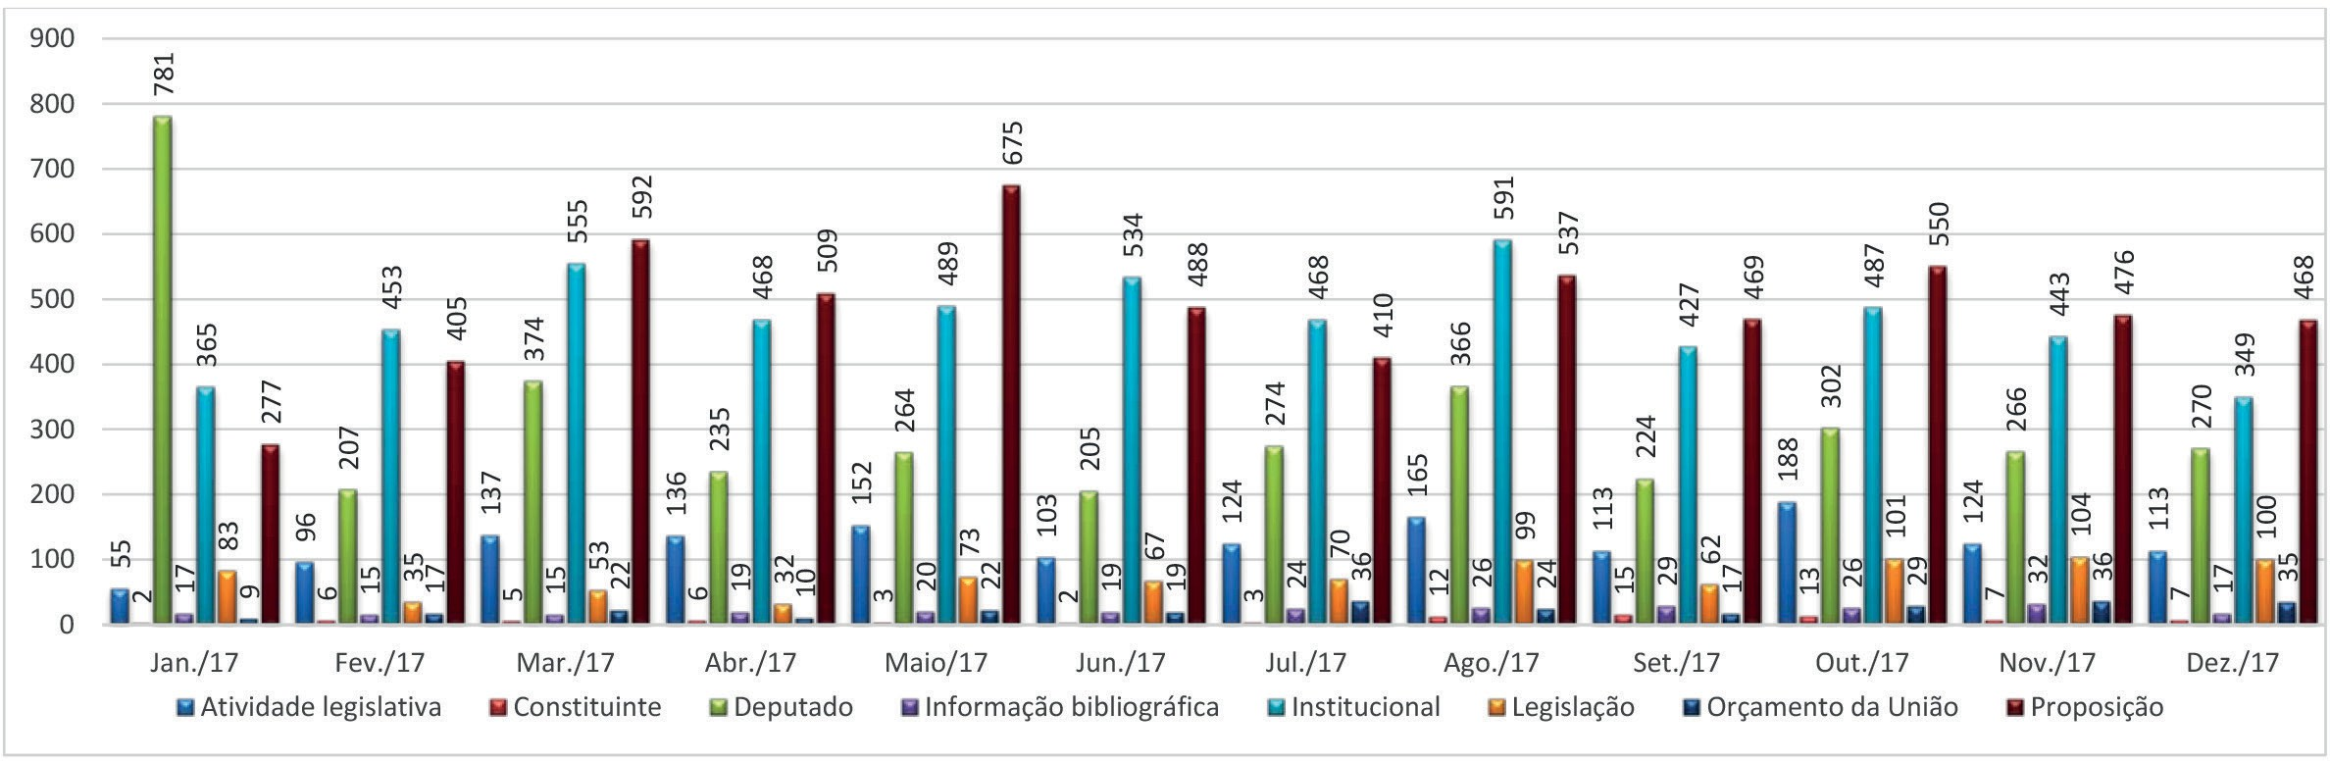
Fonte: SIC-CD.

Tabela 3
Quantidade mensal de atendimentos presenciais no Balcão de Informações do SIC-CD, por tipo de informação fornecida

Mês/Ano | Atividade Legislativa | Tipo de Informação  Deputado Institucional |  | Total
Jan./17 | 5 | 43 | 145 | 193
Fev./17 | 88 | 235 | 357 | 680
Mar./17 | 191 | 306 | 563 | 1.060
Abr./17 | 214 | 176 | 489 | 879
Maio/17 | 216 | 318 | 651 | 1.185
Jun./17 | 120 | 234 | 745 | 1.099
Jul./17 | 87 | 194 | 520 | 801
Ago./17 | 338 | 343 | 672 | 1.353
Set./17 | 262 | 382 | 892 | 1.536
Out./17 | 224 | 323 | 814 | 1.361
Nov./17 | 118 | 219 | 706 | 1.043
Dez./17 | 67 | 148 | 586 | 801
TOTAL | 1.930 | 2.921 | 7.140 | 11.991
Fonte: SIC-CD.
Nota: ver no apêndice metodológico os conceitos dos tipos de informação.

Gráfico 3
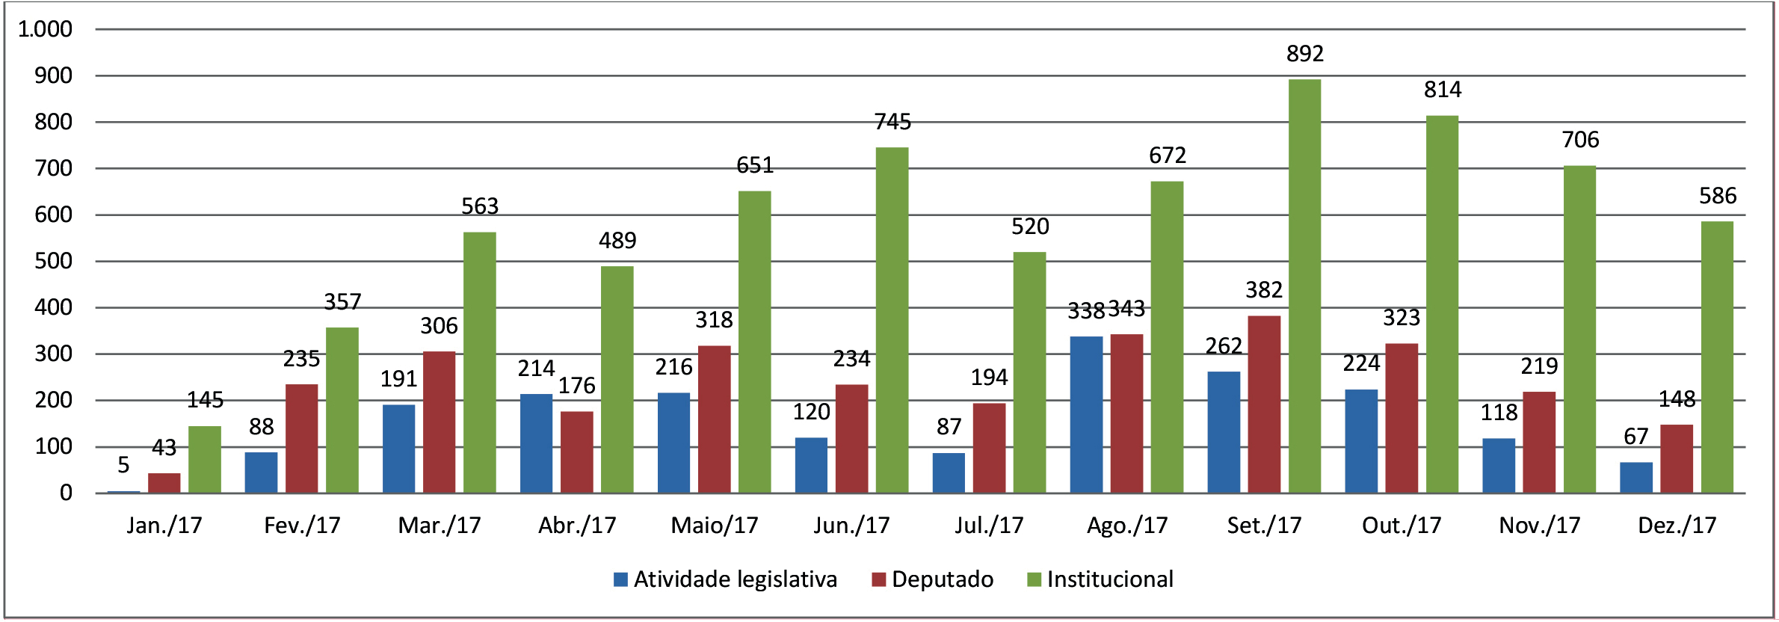

Fonte: SIC-CD.

Tabela 4
Quantidade mensal de solicitações de informação finalizadas, por prazo de resposta
dia
s
as
dias

Mês/Ano | < que 1 | 1 dia | 2 dias | 3 dias | 4 dias | 5 dias | 6 dias | 7 dias | 8 dias | 9 dias | 10 dia | 11-20 di | > que 20 | Total
Jan./17 | 833 | 36 | 17 | 15 | 12 | 5 | 7 | 7 | 6 | 1 | 3 | 166 | 184 | 1.292
Fev./17 | 1.008 | 27 | 25 | 19 | 20 | 9 | 5 | 7 | 7 | 3 | 5 | 273 | 2 | 1.410
Mar./17 | 1.378 | 60 | 36 | 35 | 28 | 11 | 11 | 8 | 11 | 4 | 17 | 84 | 12 | 1.695
Abr./17 | 1.164 | 33 | 31 | 15 | 14 | 16 | 3 | 18 | 6 | 8 | 17 | 23 | 9 | 1.357
Maio/17 | 1.410 | 53 | 35 | 31 | 16 | 11 | 8 | 10 | 3 | 0 | 1 | 10 | 1 | 1.589
Jun./17 | 1.128 | 56 | 33 | 21 | 18 | 11 | 16 | 5 | 3 | 5 | 3 | 48 | 17 | 1.364
Jul./17 | 1.100 | 59 | 45 | 32 | 26 | 13 | 20 | 8 | 6 | 4 | 5 | 31 | 13 | 1.362
Ago./17 | 1.497 | 80 | 32 | 22 | 26 | 20 | 15 | 8 | 2 | 5 | 3 | 34 | 18 | 1.762
Set./17 | 1.049 | 60 | 34 | 30 | 22 | 17 | 12 | 11 | 7 | 8 | 11 | 32 | 20 | 1.313
Out./17 | 1.272 | 91 | 45 | 36 | 36 | 13 | 18 | 13 | 10 | 6 | 3 | 37 | 25 | 1.605
Nov./17 | 1.087 | 96 | 45 | 41 | 18 | 14 | 19 | 16 | 8 | 12 | 6 | 35 | 21 | 1.418
Dez./17 | 1.037 | 89 | 38 | 29 | 23 | 17 | 13 | 10 | 10 | 14 | 8 | 29 | 35 | 1.352
TOTAL | 13.963 | 740 | 416 | 326 | 259 | 157 | 147 | 121 | 79 | 70 | 82 | 802 | 357 | 17.519
Fonte: SIC-CD.

Gráfico 4
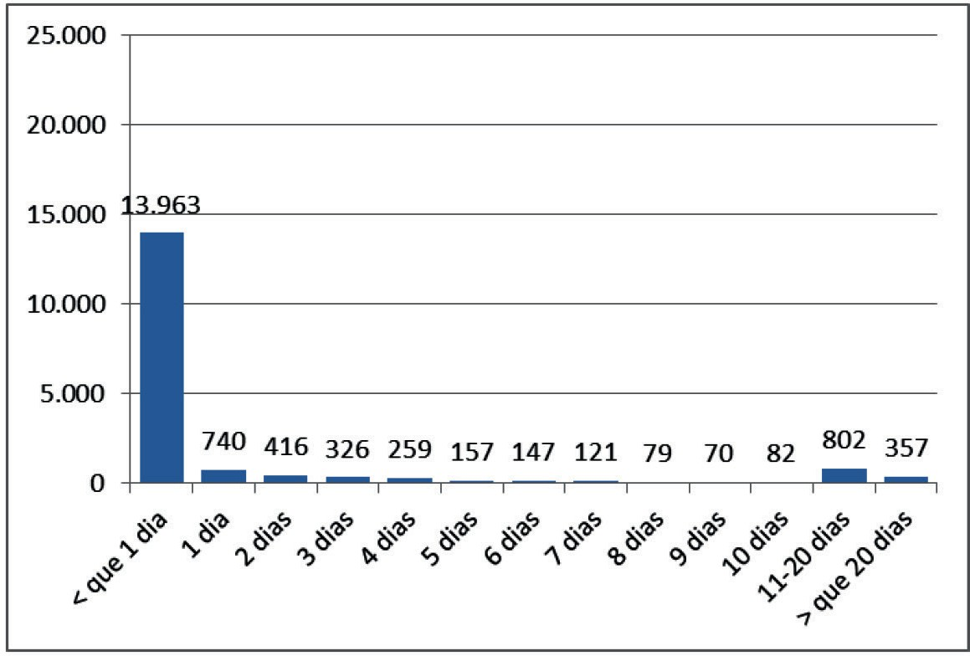
Fonte: SIC-CD.

Tabela 5
Quantidade mensal de solicitações indeferidas, por razão da negativa de acesso
Jan./17
Fev./17
Mar./17
Abr./17
Maio/17
Jun./17
Jul./17
Ago./17
Set./17
Out./17
Nov./17
Dez./17
Total

1 | 1 | 1 | 5 | 26 | 3 | 9 | 13 | 3 | 15 | 18 | 9 | 104
0 | 0 | 0 | 0 | 0 | 0 | 0 | 0 | 1 | 0 | 2 | 0 | 3
1 | 0 | 0 | 1 | 0 | 0 | 0 | 0 | 1 | 3 | 0 | 2 | 8
0 | 0 | 0 | 0 | 0 | 1 | 0 | 0 | 0 | 0 | 0 | 0 | 1
0 | 0 | 0 | 0 | 0 | 1 | 1 | 0 | 0 | 0 | 0 | 0 | 2
0 | 0 | 0 | 0 | 0 | 2 | 0 | 0 | 0 | 0 | 0 | 1 | 3
2 | 1 | 1 | 6 | 26 | 7 | 10 | 13 | 5 | 18 | 20 | 12 | 121

Fonte: SIC-CD.
Quantidade
Descrição
Análise, Interpretação e Consolidação de Dados
Informação Classificada Informação Pessoal
Processo Administrativo em Tramitação
Risco para a Segurança da Instituição
Sigilo Garantido por outras Legislações
Total
Nota: ver no apêndice metodológico as definições para as razões da negativa de acesso.

Gráfico 5
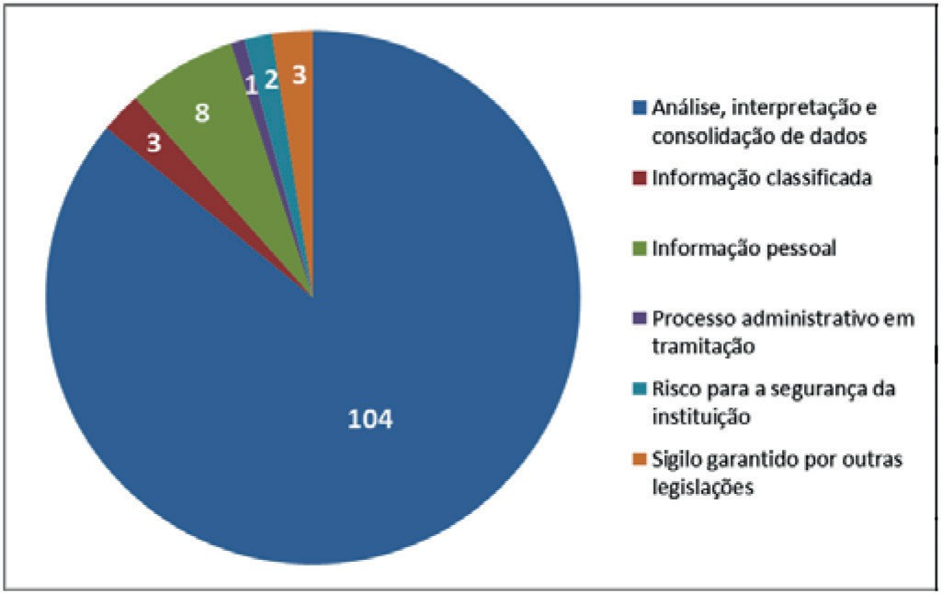
Fonte: SIC-CD.

Tabela 6
Quantidade mensal de recursos recebidos

Fonte: SIC-CD.
129
11
10
18
10
23
4
13
5
4
16
8
7
Recursos
Descrição
Quantidade
Jan./17
Fev./17
Mar./17
Abr./17
Maio/17
Jun./17
Jul./17
Ago./17
Set./17
Out./17
Nov./17
Dez./17
Total

Gráfico 6
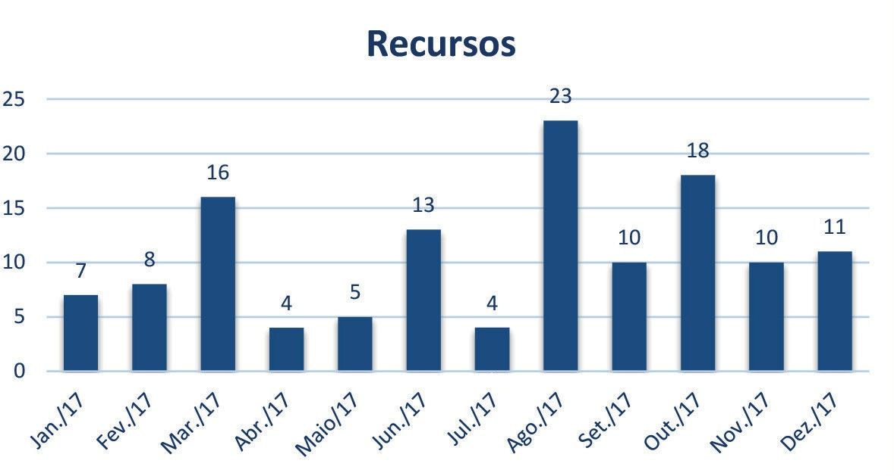
Fonte: SIC-CD.

Tabela 7
Quantidade mensal de solicitações recebidas, por canal de entrada

Descrição | Quantidade
Descrição | Jan./17 | Fev./17 | Mar./17 | Abr./17 | Maio/17 | Jun./17 | Jul./17 | Ago./17 | Set./17 | Out./17 | Nov./17 | Dez./17 | Total
Fale Conosco | 869 | 340 | 483 | 354 | 347 | 372 | 370 | 481 | 344 | 470 | 446 | 401 | 5.277
Carta | 0 | 2 | 0 | 3 | 2 | 2 | 0 | 2 | 3 | 4 | 7 | 2 | 27
E-mail | 0 | 0 | 1 | 1 | 0 | 0 | 0 | 2 | 2 | 2 | 3 | 2 | 13
Presencial | 126 | 123 | 173 | 163 | 167 | 204 | 202 | 223 | 187 | 158 | 153 | 105 | 1.984
Telefone | 554 | 720 | 1.018 | 860 | 1.125 | 802 | 791 | 1.056 | 776 | 989 | 818 | 801 | 10.310
Total | 1.549 | 1.185 | 1.675 | 1.381 | 1.641 | 1.380 | 1.363 | 1.764 | 1.312 | 1.623 | 1.427 | 1.311 | 17.611
Fonte: SIC-CD.

Gráfico 7
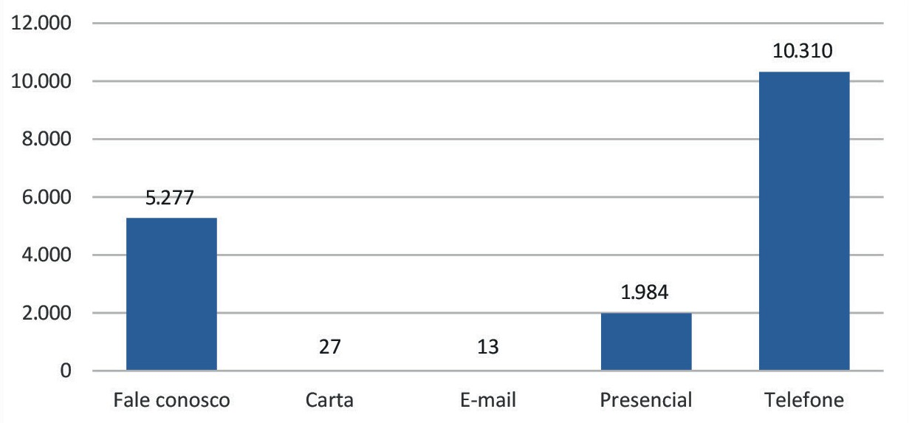
Fonte: SIC-CD.

Estatísticas sobre solicitantes de informação

Tabela 8
Quantidade mensal das solicitações recebidas, por categoria de solicitante (pessoa física)
Pessoa física
Mês/ano
Aposentado
Empregado do setor privado
Empresário/ empreendedor
Estudante
Jornalista
Membro de ONG
Pesquisador
Profissional liberal/ autônomo
Servidor público
Outros
Não informado
Total

Jan./17 | 129 | 60 | 30 | 290 | 23 | 1 | 21 | 161 | 135 | 510 | 171 | 1.531
Fev./17 | 190 | 82 | 16 | 95 | 23 | 0 | 29 | 53 | 241 | 305 | 138 | 1.172
Mar./17 | 309 | 141 | 21 | 150 | 48 | 1 | 29 | 82 | 218 | 419 | 230 | 1.648
Abr./17 | 250 | 94 | 19 | 111 | 31 | 4 | 25 | 83 | 174 | 361 | 219 | 1.371
Maio./17 | 301 | 96 | 28 | 135 | 24 | 1 | 18 | 67 | 197 | 511 | 250 | 1.628
Jun./17 | 228 | 63 | 27 | 101 | 31 | 4 | 23 | 80 | 178 | 344 | 285 | 1.364
Jul./17 | 208 | 91 | 30 | 93 | 32 | 2 | 29 | 63 | 170 | 392 | 235 | 1.345
Ago./17 | 299 | 81 | 39 | 165 | 39 | 4 | 29 | 76 | 231 | 479 | 299 | 1.741
Set./17 | 176 | 67 | 31 | 128 | 26 | 3 | 25 | 58 | 195 | 339 | 248 | 1.296
Out./17 | 278 | 90 | 30 | 157 | 21 | 2 | 35 | 73 | 261 | 451 | 209 | 1.607
Nov./17 | 216 | 79 | 25 | 105 | 48 | 2 | 35 | 57 | 256 | 395 | 190 | 1.408
Dez./17 | 221 | 77 | 26 | 86 | 34 | 0 | 29 | 54 | 205 | 416 | 150 | 1.298
TOTAL | 2.805 | 1.021 | 322 | 1.616 | 380 | 24 | 327 | 907 | 2.461 | 4.922 | 2.624 | 17.409

Fonte: SIC-CD.

Tabela 9
Quantidade mensal das solicitações recebidas, por categoria de solicitante (pessoa jurídica e estrangeiros)
Pessoa jurídica
Mês/ano
Biblioteca/ Centro de Documentação
Empresa privada
Empresa pública
Escritório de advocacia
Imprensa
Instituição de ensino/pesquisa
Ministério Público
Organização não governamental
Poder Executivo
Poder Judiciário
Poder Legislativo
Sindicato/conselho profissional
Outros
Estrangeiros
Total

Jan./17 | 2 | 0 | 0 | 0 | 1 | 0 | 0 | 1 | 1 | 0 | 1 | 0 | 8 | 3 | 17
Fev./17 | 2 | 7 | 0 | 0 | 0 | 0 | 0 | 1 | 2 | 0 | 0 | 1 | 0 | 0 | 13
Mar./17 | 6 | 4 | 0 | 0 | 1 | 0 | 0 | 1 | 1 | 1 | 5 | 1 | 5 | 2 | 27
Abr./17 | 0 | 3 | 0 | 1 | 0 | 0 | 0 | 1 | 1 | 0 | 1 | 0 | 2 | 2 | 11
Maio/17 | 6 | 2 | 0 | 0 | 0 | 0 | 0 | 1 | 0 | 0 | 2 | 0 | 1 | 1 | 13
Jun./17 | 1 | 3 | 1 | 0 | 0 | 0 | 0 | 2 | 0 | 0 | 3 | 0 | 1 | 5 | 16
Jul./17 | 3 | 4 | 1 | 0 | 0 | 0 | 1 | 1 | 0 | 0 | 3 | 2 | 1 | 2 | 18
Ago./17 | 4 | 8 | 0 | 0 | 1 | 0 | 1 | 0 | 2 | 2 | 2 | 0 | 1 | 2 | 23
Set./17 | 4 | 3 | 0 | 0 | 0 | 0 | 0 | 2 | 1 | 0 | 1 | 0 | 3 | 2 | 16
Out./17 | 3 | 3 | 0 | 0 | 0 | 0 | 0 | 3 | 0 | 1 | 1 | 0 | 2 | 3 | 16
Nov./17 | 3 | 2 | 0 | 0 | 2 | 0 | 0 | 1 | 0 | 2 | 6 | 1 | 1 | 1 | 19
Dez./17 | 1 | 2 | 0 | 0 | 1 | 2 | 0 | 0 | 0 | 0 | 1 | 1 | 3 | 2 | 13
TOTAL | 35 | 41 | 2 | 1 | 6 | 2 | 2 | 14 | 8 | 6 | 26 | 6 | 28 | 25 | 202

Fonte: SIC-CD.

Gráfico 9
Distribuição percentual de solicitações recebidas, por gênero do solicitante
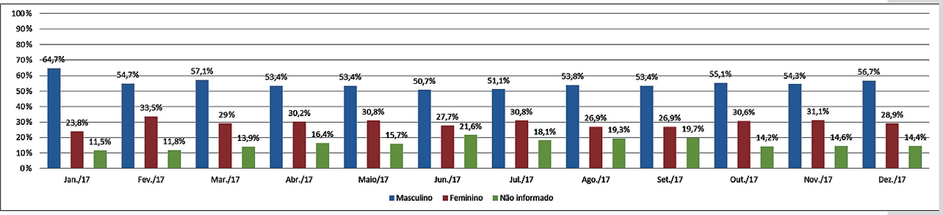
Fonte: SIC-CD.

Gráfico 10
Distribuição percentual de solicitações recebidas, por faixa etária do solicitante
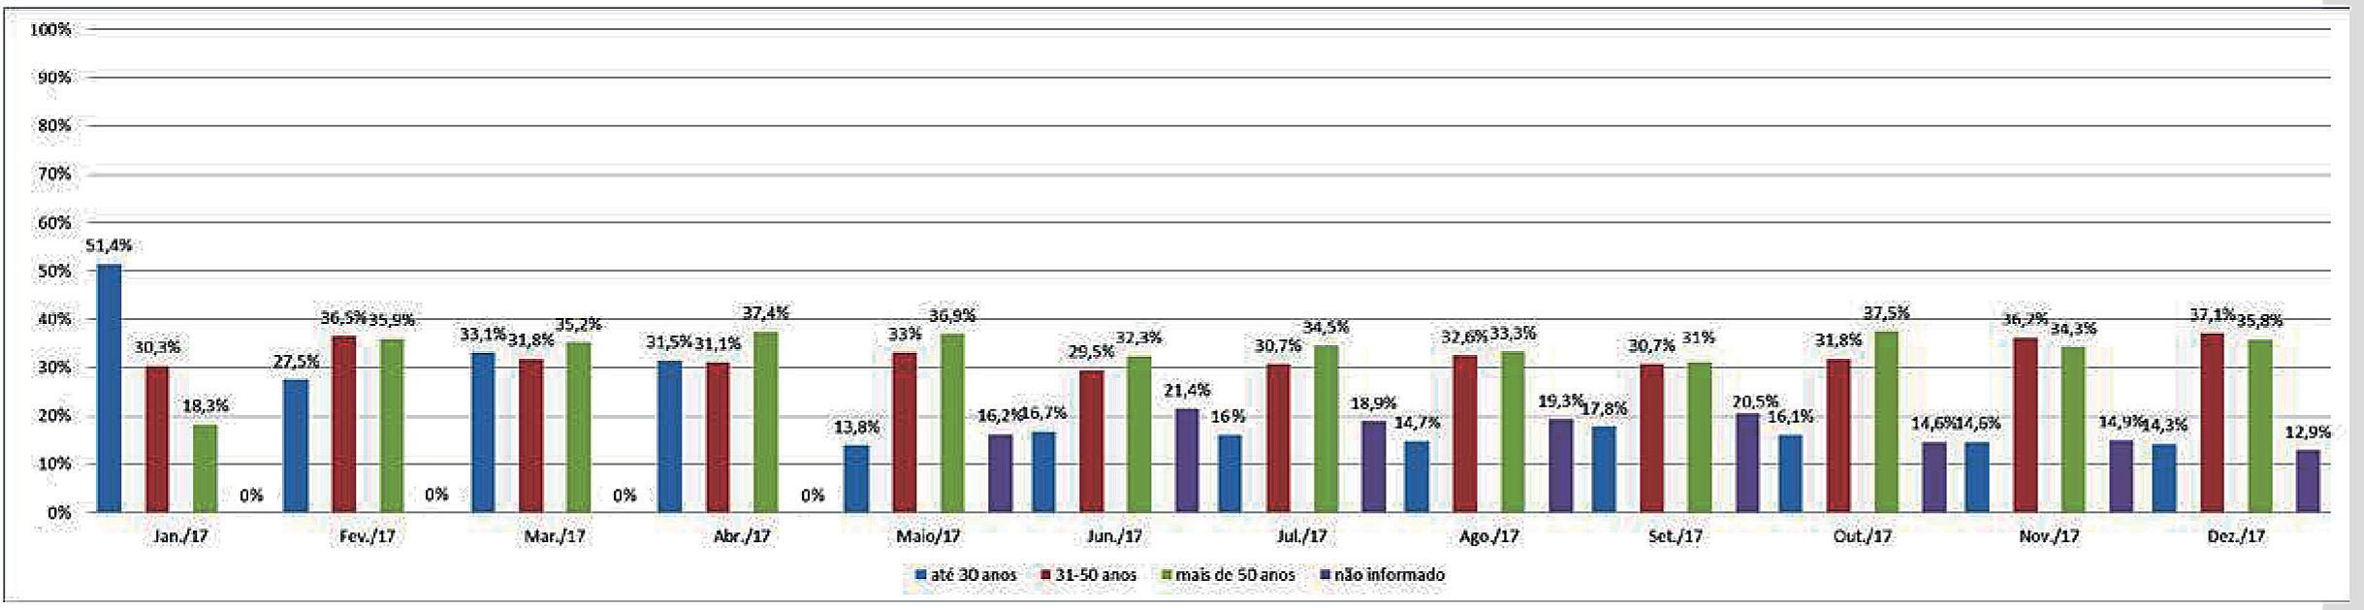
Fonte: SIC-CD.

Gráfico 11
Distribuição percentual de solicitações recebidas, por região geográfica do solicitante
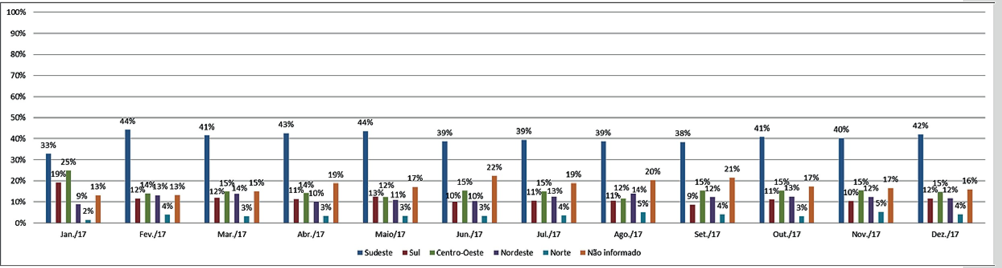
Fonte: SIC-CD.

Gráfico 12
Distribuição percentual de solicitações recebidas, por grau de instrução do solicitante
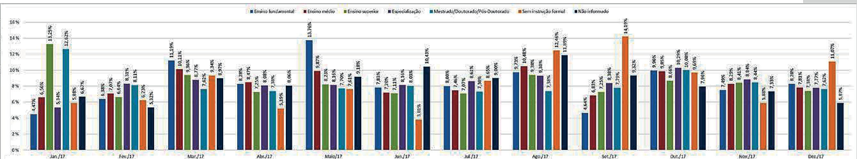
Fonte: SIC-CD.

Classiﬁcação e desclassiﬁcação
de informações sigilosas

NOTA INTRODUTÓRIA
É dever dos órgãos e entidades da administração pública divulgar, anualmente, em sítio da internet, lista de documentos classificados em cada grau de sigilo (reservado, secreto ou ultrassecreto) ao longo de período determinado, com descrição que permita pesquisas futuras e correta recuperação. Esse dever, decorrente do princípio da publicidade e legitimado pela LAI (art. 30, I e II), visa possibilitar o controle dos atos do poder público no que diz respeito às informações sigilosas. Com esse mesmo objetivo, é também obrigação dessas instituições divulgar rol das informações desclassificadas.
Em consonância com o que já foi exposto no capítulo inicial deste documento, houve mudança em relação aos relatórios anteriores quanto ao lapso temporal a ser considerado, de modo que o rol de informações classificadas e desclassificadas, a seguir, abrange o período compreendido entre 1º de janeiro e 31 de de- zembro de 2017.
No referido período, a Câmara dos Deputados, por meio de alguns de seus órgãos, classificou informações nos termos do art. 23 da LAI e dos arts. 18 e 19 do Ato da Mesa nº 45/2012.
No tocante à esfera administrativa, houve classificações pelo diretor-geral e pelo diretor administrativo da Casa, em ambos os casos relacionadas às atividades exercidas pelo Departamento de Polícia Legislativa, com vistas a resguardar a segurança institucional do presidente da Câmara dos Deputados (fundamento legal no Ato da Mesa nº 45/2012, art. 18, VII e VIII, b, e art. 19, § 2º, e na LAI, art. 23, VII).
Na esfera legislativa, houve classificação pela CPI – Funai e Incra II, com fundamento no art. 19, § 8º, do Ato da Mesa nº 45/2012, c/c o art. 20 do Código de Processo Penal (Decreto-Lei nº 3.689/1941). Tais dispositi- vos, em conjunto, visam resguardar a investigação parlamentar, além de garantir a vida e a integridade física de depoentes e denunciantes que colaboram com os trabalhos dos órgãos de investigação da Casa.
Os conjuntos de documentos são apresentados a seguir, separados por órgão ou autoridade classificador e por produtor da informação. Há indicação do grau, prazo, assunto e fundamento legal para imposição do sigilo, bem como da data de término do seu prazo ou do evento que define seu termo final.
Não houve desclassificação de informações.

Documentos classiﬁcados em grau de sigilo
pela Câmara dos Deputados

ROL DE DOCUMENTOS CLASSIFICADOS EM GRAU DE SIGILO
Autoridade classificadora: diretor-geral
Produtor da informação: Departamento de Polícia Legislativa

GRAU | ASSUNTO | FUNDAMENTO LEGAL | EVENTO QUE DEFINE O TERMO FINAL
Reservado | Segurança do presidente da CD – Processo nº 276.237/2017 | Art. 23, VII, da Lei nº 12.527/2011 c/c arts. 18, VII e VIII, b, e 19, § 2º, do Ato da Mesa nº 45/2012. | Término da 55ª Legislatura
Reservado | Segurança do presidente da CD – Processo nº 276.254/2017 | Art. 23, VII, da Lei nº 12.527/2011 c/c arts. 18, VII e VIII, b, e 19, § 2º, do Ato da Mesa nº 45/2012. | Término da 55ª Legislatura
Reservado | Segurança do presidente da CD – Processo nº 330.524/2017 | Art. 23, VII, da Lei nº 12.527/2011 c/c arts. 18, VII e VIII, b, e 19, § 2º, do Ato da Mesa nº 45/2012. | Término da 55ª Legislatura
Reservado | Segurança do presidente da CD – Processo nº 331.068/2017 | Art. 23, VII, da Lei nº 12.527/2011 c/c arts. 18, VII e VIII, b, e 19, § 2º, do Ato da Mesa nº 45/2012. | Término da 55ª Legislatura
Reservado | Segurança do presidente da CD – Processo nº 339.519/2017 | Art. 23, VII, da Lei nº 12.527/2011 c/c arts. 18, VII e VIII, b, e 19, § 2º, do Ato da Mesa nº 45/2012. | Término da 55ª Legislatura
Autoridade classificadora: diretor administrativo
Produtor da informação: Departamento de Polícia Legislativa

GRAU | ASSUNTO | FUNDAMENTO LEGAL | EVENTO QUE DEFINE O TERMO FINAL
Reservado | Suprimento de fundos – Processo nº 100.010/2017 | Art. 23, VII, da Lei nº 12.527/2011 c/c arts. 18, VII e VIII, b, e 19, § 2º, do Ato da Mesa nº 45/2012. | Término da 55ª Legislatura
Reservado | Suprimento de fundos – Processo nº 100.011/2017 | Art. 23, VII, da Lei nº 12.527/2011 c/c arts. 18, VII e VIII, b, e 19, § 2º, do Ato da Mesa nº 45/2012. | Término da 55ª Legislatura
Reservado | Suprimento de fundos – Processo nº 100.013/2017 | Art. 23, VII, da Lei nº 12.527/2011 c/c arts. 18, VII e VIII, b, e 19, § 2º, do Ato da Mesa nº 45/2012. | Término da 55ª Legislatura
Reservado | Suprimento de fundos – Processo nº 100.019/2017 | Art. 23, VII, da Lei nº 12.527/2011 c/c arts. 18, VII e VIII, b, e 19, § 2º, do Ato da Mesa nº 45/2012. | Término da 55ª Legislatura
Reservado | Suprimento de fundos – Processo nº100.093/2017 | Art. 23, VII, da Lei nº 12.527/2011 c/c arts. 18, VII e VIII, b, e 19, § 2º, do Ato da Mesa nº 45/2012. | Término da 55ª Legislatura
Reservado | Suprimento de fundos – Processo nº 100.089/2017 | Art. 23, VII, da Lei nº 12.527/2011 c/c arts. 18, VII e VIII, b, e 19, § 2º, do Ato da Mesa nº 45/2012. | Término da 55ª Legislatura
Reservado | Suprimento de fundos – Processo nº 100.090/2017 | Art. 23, VII, da Lei nº 12.527/2011 c/c arts. 18, VII e VIII, b, e 19, § 2º, do Ato da Mesa nº 45/2012. | Término da 55ª Legislatura
Reservado | Suprimento de fundos – Processo nº 100.096/2017 | Art. 23, VII, da Lei nº 12.527/2011 c/c arts. 18, VII e VIII, b, e 19, § 2º, do Ato da Mesa nº 45/2012. | Término da 55ª Legislatura
Reservado | Suprimento de fundos – Processo nº 100.094/2017 | Art. 23, VII, da Lei nº 12.527/2011 c/c arts. 18, VII e VIII, b, e 19, § 2º, do Ato da Mesa nº 45/2012. | Término da 55ª Legislatura
Reservado | Suprimento de fundos – Processo nº 100.091/2017 | Art. 23, VII, da Lei nº 12.527/2011 c/c arts. 18, VII e VIII, b, e 19, § 2º, do Ato da Mesa nº 45/2012. | Término da 55ª Legislatura

Reservado | Suprimento de fundos – Processo nº 100.177/2017 | Art. 23, VII, da Lei nº 12.527/2011 c/c arts. 18, VII e VIII, b, e 19, § 2º, do Ato da Mesa nº 45/2012. | Término da 55ª Legislatura
Reservado | Suprimento de fundos – Processo nº 100.503/2017 | Art. 23, VII, da Lei nº 12.527/2011 c/c arts. 18, VII e VIII, b, e 19, § 2º, do Ato da Mesa nº 45/2012. | Término da 55ª Legislatura
Reservado | Suprimento de fundos – Processo nº 100.622/2017 | Art. 23, VII, da Lei nº 12.527/2011 c/c arts. 18, VII e VIII, b, e 19, § 2º, do Ato da Mesa nº 45/2012. | Término da 55ª Legislatura
Reservado | Suprimento de fundos – Processo nº 100.623/2017 | Art. 23, VII, da Lei nº 12.527/2011 c/c arts. 18, VII e VIII, b, e 19, § 2º, do Ato da Mesa nº 45/2012. | Término da 55ª Legislatura
Reservado | Suprimento de fundos – Processo nº 100.779/2017 | Art. 23, VII, da Lei nº 12.527/2011 c/c arts. 18, VII e VIII, b, e 19, § 2º, do Ato da Mesa nº 45/2012. | Término da 55ª Legislatura
Reservado | Suprimento de fundos – Processo nº 101.033/2017 | Art. 23, VII, da Lei nº 12.527/2011 c/c arts. 18, VII e VIII, b, e 19, § 2º, do Ato da Mesa nº 45/2012. | Término da 55ª Legislatura
Reservado | Suprimento de fundos – Processo nº 101.244/2017 | Art. 23, VII, da Lei nº 12.527/2011 c/c arts. 18, VII e VIII, b, e 19, § 2º, do Ato da Mesa nº 45/2012. | Término da 55ª Legislatura
Reservado | Suprimento de fundos – Processo nº 101.837/2017 | Art. 23, VII, da Lei nº 12.527/2011 c/c arts. 18, VII e VIII, b, e 19, § 2º, do Ato da Mesa nº 45/2012. | Término da 55ª Legislatura
Reservado | Suprimento de fundos – Processo nº 103.283/2017 | Art. 23, VII, da Lei nº 12.527/2011 c/c arts. 18, VII e VIII, b, e 19, § 2º, do Ato da Mesa nº 45/2012. | Término da 55ª Legislatura
Reservado | Suprimento de fundos – Processo nº 104.092/2017 | Art. 23, VII, da Lei nº 12.527/2011 c/c arts. 18, VII e VIII, b, e 19, § 2º, do Ato da Mesa nº 45/2012. | Término da 55ª Legislatura
Reservado | Suprimento de fundos – Processo nº 104.392/2017 | Art. 23, VII, da Lei nº 12.527/2011 c/c arts. 18, VII e VIII, b, e 19, § 2º, do Ato da Mesa nº 45/2012. | Término da 55ª Legislatura
Reservado | Suprimento de fundos – Processo nº 105.564/2017 | Art. 23, VII, da Lei nº 12.527/2011 c/c arts. 18, VII e VIII, b, e 19, § 2º, do Ato da Mesa nº 45/2012. | Término da 55ª Legislatura
Reservado | Suprimento de fundos – Processo nº 107.426/2017 | Art. 23, VII, da Lei nº 12.527/2011 c/c arts. 18, VII e VIII, b, e 19, § 2º, do Ato da Mesa nº 45/2012. | Término da 55ª Legislatura
Reservado | Suprimento de fundos – Processo nº 110.047/2017 | Art. 23, VII, da Lei nº 12.527/2011 c/c arts. 18, VII e VIII, b, e 19, § 2º, do Ato da Mesa nº 45/2012. | Término da 55ª Legislatura
Reservado | Suprimento de fundos – Processo nº 110.053/2017 | Art. 23, VII, da Lei nº 12.527/2011 c/c arts. 18, VII e VIII, b, e 19, § 2º, do Ato da Mesa nº 45/2012. | Término da 55ª Legislatura
Reservado | Suprimento de fundos – Processo nº 110.049/2017 | Art. 23, VII, da Lei nº 12.527/2011 c/c arts. 18, VII e VIII, b, e 19, § 2º, do Ato da Mesa nº 45/2012. | Término da 55ª Legislatura
Reservado | Suprimento de fundos – Processo nº 110.043/2017 | Art. 23, VII, da Lei nº 12.527/2011 c/c arts. 18, VII e VIII, b, e 19, § 2º, do Ato da Mesa nº 45/2012. | Término da 55ª Legislatura
Reservado | Suprimento de fundos – Processo nº 213.668/2017 | Art. 23, VII, da Lei nº 12.527/2011 c/c arts. 18, VII e VIII, b, e 19, § 2º, do Ato da Mesa nº 45/2012. | Término da 55ª Legislatura
Reservado | Suprimento de fundos – Processo nº 218.340/2017 | Art. 23, VII, da Lei nº 12.527/2011 c/c arts. 18, VII e VIII, b, e 19, § 2º, do Ato da Mesa nº 45/2012. | Término da 55ª Legislatura
Reservado | Suprimento de fundos – Processo nº 219.135/2017 | Art. 23, VII, da Lei nº 12.527/2011 c/c arts. 18, VII e VIII, b, e 19, § 2º, do Ato da Mesa nº 45/2012. | Término da 55ª Legislatura

Reservado | Suprimento de fundos – Processo nº 220.441/2017 | Art. 23, VII, da Lei nº 12.527/2011 c/c arts. 18, VII e VIII, b, e 19, § 2º, do Ato da Mesa nº 45/2012. | Término da 55ª Legislatura
Reservado | Suprimento de fundos – Processo nº 220.556/2017 | Art. 23, VII, da Lei nº 12.527/2011 c/c arts. 18, VII e VIII, b, e 19, § 2º, do Ato da Mesa nº 45/2012. | Término da 55ª Legislatura
Reservado | Suprimento de fundos – Processo nº 224.799/2017 | Art. 23, VII, da Lei nº 12.527/2011 c/c arts. 18, VII e VIII, b, e 19, § 2º, do Ato da Mesa nº 45/2012. | Término da 55ª Legislatura
Reservado | Suprimento de fundos – Processo nº 206.172/2017 | Art. 23, VII, da Lei nº 12.527/2011 c/c arts. 18, VII e VIII, b, e 19, § 2º, do Ato da Mesa nº 45/2012. | Término da 55ª Legislatura
Reservado | Suprimento de fundos – Processo nº 227.222/2017 | Art. 23, VII, da Lei nº 12.527/2011 c/c arts. 18, VII e VIII, b, e 19, § 2º, do Ato da Mesa nº 45/2012. | Término da 55ª Legislatura
Reservado | Suprimento de fundos – Processo nº 227.220/2017 | Art. 23, VII, da Lei nº 12.527/2011 c/c arts. 18, VII e VIII, b, e 19, § 2º, do Ato da Mesa nº 45/2012. | Término da 55ª Legislatura
Reservado | Suprimento de fundos – Processo nº 227.214/2017 | Art. 23, VII, da Lei nº 12.527/2011 c/c arts. 18, VII e VIII, b, e 19, § 2º, do Ato da Mesa nº 45/2012. | Término da 55ª Legislatura
Reservado | Suprimento de fundos – Processo nº 227.852/2017 | Art. 23, VII, da Lei nº 12.527/2011 c/c arts. 18, VII e VIII, b, e 19, § 2º, do Ato da Mesa nº 45/2012. | Término da 55ª Legislatura
Reservado | Suprimento de fundos – Processo nº 229.634/2017 | Art. 23, VII, da Lei nº 12.527/2011 c/c arts. 18, VII e VIII, b, e 19, § 2º, do Ato da Mesa nº 45/2012. | Término da 55ª Legislatura
Reservado | Suprimento de fundos – Processo nº 230.433/2017 | Art. 23, VII, da Lei nº 12.527/2011 c/c arts. 18, VII e VIII, b, e 19, § 2º, do Ato da Mesa nº 45/2012. | Término da 55ª Legislatura
Reservado | Suprimento de fundos – Processo nº 231.277/2017 | Art. 23, VII, da Lei nº 12.527/2011 c/c arts. 18, VII e VIII, b, e 19, § 2º, do Ato da Mesa nº 45/2012. | Término da 55ª Legislatura
Reservado | Suprimento de fundos – Processo nº 231.281/2017 | Art. 23, VII, da Lei nº 12.527/2011 c/c arts. 18, VII e VIII, b, e 19, § 2º, do Ato da Mesa nº 45/2012. | Término da 55ª Legislatura
Reservado | Suprimento de fundos – Processo nº 235.677/2017 | Art. 23, VII, da Lei nº 12.527/2011 c/c arts. 18, VII e VIII, b, e 19, § 2º, do Ato da Mesa nº 45/2012. | Término da 55ª Legislatura
Reservado | Suprimento de fundos – Processo nº 242.525/2017 | Art. 23, VII, da Lei nº 12.527/2011 c/c arts. 18, VII e VIII, b, e 19, § 2º, do Ato da Mesa nº 45/2012. | Término da 55ª Legislatura
Reservado | Suprimento de fundos – Processo nº 245.211/2017 | Art. 23, VII, da Lei nº 12.527/2011 c/c arts. 18, VII e VIII, b, e 19, § 2º, do Ato da Mesa nº 45/2012. | Término da 55ª Legislatura
Reservado | Suprimento de fundos – Processo nº 245.215/2017 | Art. 23, VII, da Lei nº 12.527/2011 c/c arts. 18, VII e VIII, b, e 19, § 2º, do Ato da Mesa nº 45/2012. | Término da 55ª Legislatura
Reservado | Suprimento de fundos – Processo nº 248.168/2017 | Art. 23, VII, da Lei nº 12.527/2011 c/c arts. 18, VII e VIII, b, e 19, § 2º, do Ato da Mesa nº 45/2012. | Término da 55ª Legislatura
Reservado | Suprimento de fundos – Processo nº 248.655/2017 | Art. 23, VII, da Lei nº 12.527/2011 c/c arts. 18, VII e VIII, b, e 19, § 2º, do Ato da Mesa nº 45/2012. | Término da 55ª Legislatura
Reservado | Suprimento de fundos – Processo nº 250.079/2017 | Art. 23, VII, da Lei nº 12.527/2011 c/c arts. 18, VII e VIII, b, e 19, § 2º, do Ato da Mesa nº 45/2012. | Término da 55ª Legislatura
Reservado | Suprimento de fundos – Processo nº 255.059/2017 | Art. 23, VII, da Lei nº 12.527/2011 c/c arts. 18, VII e VIII, b, e 19, § 2º, do Ato da Mesa nº 45/2012. | Término da 55ª Legislatura

Reservado | Suprimento de fundos – Processo nº 264.736/2017 | Art. 23, VII, da Lei nº 12.527/2011 c/c arts. 18, VII e VIII, b, e 19, § 2º, do Ato da Mesa nº 45/2012. | Término da 55ª Legislatura
Reservado | Suprimento de fundos – Processo nº 264.737/2017 | Art. 23, VII, da Lei nº 12.527/2011 c/c arts. 18, VII e VIII, b, e 19, § 2º, do Ato da Mesa nº 45/2012. | Término da 55ª Legislatura
Reservado | Suprimento de fundos – Processo nº 272.302/2017 | Art. 23, VII, da Lei nº 12.527/2011 c/c arts. 18, VII e VIII, b, e 19, § 2º, do Ato da Mesa nº 45/2012. | Término da 55ª Legislatura
Reservado | Suprimento de fundos – Processo nº 272.366/2017 | Art. 23, VII, da Lei nº 12.527/2011 c/c arts. 18, VII e VIII, b, e 19, § 2º, do Ato da Mesa nº 45/2012. | Término da 55ª Legislatura
Reservado | Suprimento de fundos – Processo nº 273.351/2017 | Art. 23, VII, da Lei nº 12.527/2011 c/c arts. 18, VII e VIII, b, e 19, § 2º, do Ato da Mesa nº 45/2012. | Término da 55ª Legislatura
Reservado | Suprimento de fundos – Processo nº 273.030/2017 | Art. 23, VII, da Lei nº 12.527/2011 c/c arts. 18, VII e VIII, b, e 19, § 2º, do Ato da Mesa nº 45/2012. | Término da 55ª Legislatura
Reservado | Suprimento de fundos – Processo nº 288.430/2017 | Art. 23, VII, da Lei nº 12.527/2011 c/c arts. 18, VII e VIII, b, e 19, § 2º, do Ato da Mesa nº 45/2012. | Término da 55ª Legislatura
Reservado | Suprimento de fundos – Processo nº 293.160/2017 | Art. 23, VII, da Lei nº 12.527/2011 c/c arts. 18, VII e VIII, b, e 19, § 2º, do Ato da Mesa nº 45/2012. | Término da 55ª Legislatura
Reservado | Suprimento de fundos – Processo nº 303.727/2017 | Art. 23, VII, da Lei nº 12.527/2011 c/c arts. 18, VII e VIII, b, e 19, § 2º, do Ato da Mesa nº 45/2012. | Término da 55ª Legislatura
Reservado | Suprimento de fundos – Processo nº 317.781/2017 | Art. 23, VII, da Lei nº 12.527/2011 c/c arts. 18, VII e VIII, b, e 19, § 2º, do Ato da Mesa nº 45/2012. | Término da 55ª Legislatura
Reservado | Suprimento de fundos – Processo nº 318.644/2017 | Art. 23, VII, da Lei nº 12.527/2011 c/c arts. 18, VII e VIII, b, e 19, § 2º, do Ato da Mesa nº 45/2012. | Término da 55ª Legislatura
Reservado | Suprimento de fundos – Processo nº 326.538/2017 | Art. 23, VII, da Lei nº 12.527/2011 c/c arts. 18, VII e VIII, b, e 19, § 2º, do Ato da Mesa nº 45/2012. | Término da 55ª Legislatura
Reservado | Suprimento de fundos – Processo nº 326.550/2017 | Art. 23, VII, da Lei nº 12.527/2011 c/c arts. 18, VII e VIII, b, e 19, § 2º, do Ato da Mesa nº 45/2012. | Término da 55ª Legislatura
Órgão classificador: CPI – Funai e Incra II

Comissão Parlamentar de Inquérito destinada a investigar fatos relativos à Fundação Nacional do Índio (FUNAI) e ao Instituto Nacional de Colonização e Reforma Agrária (INCRA) nos termos que especifica – CPIFUNAI2

Grau | Prazo | Assunto | Fundamento legal | Término do prazo de sigilo
Ultrassecreto | 25 anos | Informações prestadas por cidadão comunicando fatos relativos ao objeto de investigação da Comissão Parlamentar de Inquérito. | Art. 20 do Código de Processo Penal (Decreto-Lei nº 3.689/1941), c/c Ato da Mesa nº 45, de 2012, art. 19, § 8º. | 29/11/2041



Apêndice metodológico

Sobre o serviço SIC-CD
O SIC-CD foi criado pelo Ato da Mesa nº 78/2013, em face do disposto no art. 9º da Lei nº 12.527/2011 e no inciso I do art. 6º do Ato da Mesa nº 45/2012. É constituído por um SIC-Central, que coordena quatro serviços setoriais (SIC-Setorial): Ouvidoria, Secretaria de Comunicação Social (Secom), Departamento de Comissões (Decom) e Departamento de Taquigrafia (Detaq). O SIC-Central está sob responsabilidade da Coordenação de Relacionamento, Pesquisa e Informação (Corpi), do Centro de Documentação e Informação (Cedi).
O SIC-Setorial Ouvidoria responde exclusivamente solicitações de informação relativas à própria atuação.
O SIC-Setorial Secom é composto pela Central de Comunicação Interativa (0800), pela Coordenação de Participação Popular e pelo Balcão de Informações do SIC-CD, responsável pelo atendimento presencial aos cidadãos que visitam a Câmara dos Deputados. Além de fornecer informações de pronto atendimento referentes à atividade legislativa, aos deputados e à atuação institucional da Casa, o Balcão do SIC encami- nha ao SIC-Central os cidadãos que solicitem outro tipo de informação.
O SIC-Setorial Decom responde por pedidos relacionados às comissões permanentes e temporárias.
O SIC-Setorial Detaq atende solicitações relativas a pronunciamentos elaborados pelos parlamentares.
O processo de atendimento das solicitações de informação está em conformidade com o Ato da Mesa nº 58/2013, que estabelece diretrizes para gestão do relacionamento da Câmara dos Deputados com a so- ciedade. O atendimento das demandas está sistematizado em linhas e níveis. Linhas de atendimento são entendidas como os órgãos responsáveis pela recepção, triagem e resposta às demandas, segundo sejam usados ou não os canais institucionais de interação direta com a sociedade. Os níveis de atendimento di- zem respeito à complexidade das demandas e à possibilidade de pronta resolução, necessidade de pesquisa complementar ou de análise e decisão pela administração da Casa.

Abrangência das estatísticas
O relatório apresenta tabelas e gráficos com informações extraídas dos sistemas de gestão de demandas dos órgãos integrantes do SIC-CD restritas ao período de 1º de janeiro a 31 de dezembro de 2017.
Em relação às informações constantes dos meses de janeiro a abril de 2017, a última extração de dados para compor o relatório foi feita às 11h do dia 2 de maio de 2017. No que se refere aos dados de maio a dezembro de 2017, a última extração ocorreu às 14h do dia 31 de janeiro de 2018.

Solicitações de acesso a informação: conceitos utilizados
Solicitação de acesso a informação: todo e qualquer pedido sobre informações produzidas ou acumuladas pela Câmara dos Deputados na consecução de sua missão institucional, independentemente de ser citada a LAI, recebidos por meio de qualquer dos canais de atendimento disponíveis aos solicitantes.
Solicitações recebidas: correspondem ao total de solicitações de acesso a informação recebidas no mês de referência pelo SIC-CD em todos os canais de atendimento (eletrônico, telefônico e presencial). As in- formações prestadas de forma presencial por esse balcão, relacionadas a temas institucionais, deputados e atividade legislativa, são computadas separadamente, em virtude da impossibilidade de identificação do solicitante.
Solicitações finalizadas: correspondem ao somatório das solicitações atendidas e indeferidas no mês de referência, cujo prazo para interposição de recurso tenha-se encerrado (art. 15 da LAI).
Solicitações atendidas: referem-se ao total de solicitações para as quais foi concedido acesso total ou par- cial às informações solicitadas no mês de referência.

Solicitações em tramitação: correspondem ao estoque, no mês de referência, de solicitações que ainda es- tão em processamento. As solicitações em tramitação são calculadas por meio da fórmula STt = (STt - 1 + SRt)
- SFt, na qual: STt: solicitações em tramitação no mês (t); STt-1: solicitações em tramitação no mês anterior
(t - 1); SRt: solicitações recebidas no mês (t) e SFt: solicitações finalizadas no mês (t).
Solicitações indeferidas: referem-se ao total de solicitações no mês de referência às quais se negou inte- gralmente acesso às informações solicitadas, por um dos motivos relacionados no item 4.

Motivos de indeferimento de acesso a informação
Informação com restrição de acesso: produzida ou custodiada pela Câmara dos Deputados cuja divulgação tem potencial de comprometer, por exemplo, a segurança do Estado ou da sociedade ou de expor dados sobre a intimidade e a privacidade das pessoas, e informação cujo sigilo é garantido por outras legislações. Assim, são tipos de informação com restrição de acesso:
- Informação pessoal: relacionada à pessoa natural identificada ou identificável, relativa à intimidade, vida privada, honra e imagem.
- Informação classificada: constante de documentos produzidos pela Câmara dos Deputados classifi- cados com algum grau de sigilo ou recebidos de órgãos externos e por eles classificados como sigilo- sos, conforme o art. 23 da LAI e o art. 18 do Ato da Mesa nº 45/2012.
- Informação cujo sigilo é garantido por outras legislações: que envolva sigilo bancário, fiscal ou comer- cial, hipóteses de segredo de justiça e de segredo industrial, entre outras, de acordo com o art. 22 da LAI.
Informação que demande trabalho adicional de análise, interpretação ou consolidação de dados ou in- formações: extrapola a obrigação de conceder acesso à informação primária, exigindo esforço adicional de consolidação e tratamento estatístico ou elaboração de análises, inferências ou interpretações.
A partir de 1º de maio de 2017, as demandas relacionadas à interpretação de legislação ou de proposição, que antes eram tipificadas como “Fora do escopo”, passaram a ser classificadas como “Solicitação de infor- mação > Legislação” ou “Solicitação de informação > Proposição”. Nesses casos, o resultado do atendimento será “Indeferida total/parcial” e a razão do indeferimento será o trabalho adicional de interpretação.
Informação constante de processo em tramitação: relacionada a processo cujo ato decisório ainda não tenha sido editado, conforme o art. 7º, § 3º, da LAI.
Informação que represente risco para a segurança da instituição: diz respeito a dados que, se revelados, podem comprometer a segurança da Casa e de parlamentares, servidores e seus dependentes, nos termos do art. 18, incisos VII e VIII, do Ato da Mesa nº 45/2012.

Macrotemas das solicitações de acesso a informação
Atividade legislativa: informações relativas a audiências públicas; funcionamento e atuação de bancadas, lideranças, blocos, frentes e grupos parlamentares; atas, relatórios, reuniões, sessões e funcionamento de comissões, Mesa Diretora, Presidência e Plenário; Regimento Interno; e missão oficial. No caso do Balcão de Informações do SIC-CD, informações classificadas como atividade legislativa referem-se exclusivamen- te às agendas do Plenário e das comissões.
Constituinte: assembleias constituintes, elaboração das constituições e Anais da Assembleia Nacional Constituinte de 1988.
Deputado: informações de deputados, individualizadas e identificadas, sobre o desempenho de suas ati- vidades no exercício do mandato; dados biográficos fornecidos pelo parlamentar; pronunciamentos e discursos; registros de votações em plenário e comissões; presença em plenário; participação e presença em comissões permanentes e temporárias; autoria e relatoria de proposições; histórico de movimentação

parlamentar; eleição; remuneração e benefícios; passaportes diplomáticos; despesas médico-hospitalares; reembolso de despesas referentes à cota para exercício da atividade parlamentar e a viagens em missão ofi- cial; informações sobre gabinete parlamentar. No Balcão de Informações do SIC-CD são atendidos apenas os pedidos de informações relativos a endereços e telefones dos gabinetes parlamentares.
Institucional: informações sobre despesas em geral realizadas pela Câmara; licitações, editais, contratos e auditoria; competências, estrutura organizacional, gestão estratégica, segurança e patrimônio; funcio- namento da Câmara; quadro de pessoal, estrutura remuneratória, horário de trabalho, direitos e deveres trabalhistas; concursos, aposentadorias, canais de comunicação, publicações da Câmara, programas insti- tucionais e eventos. No Balcão de Informações do SIC-CD são atendidos apenas os pedidos de informações relativos a endereços e telefones dos órgãos da Câmara, bem como aos horários de atendimento ao público.
Legislação: legislação interna (resoluções, atos da Mesa, portarias e ordens de serviço da Câmara dos Deputados) e legislação federal.
Proposição: informações sobre matérias deliberadas ou sujeitas à deliberação na Câmara dos Deputados e em suas comissões, a exemplo de projetos de lei, projetos de lei complementar, projetos de decreto legislati- vo, projetos de resolução, requerimentos, propostas de emenda à Constituição, etc. e informações relativas à tramitação de proposições no âmbito da Câmara dos Deputados.

Categorias de solicitantes
Pessoa física: somatório dos cidadãos cuja ocupação seja aposentado, empregado no setor privado, empre- sário/empreendedor, estudante, jornalista, membro de ONG, pesquisador, profissional liberal/autônomo, servidor público e outros.
- Aposentado: indivíduo que obteve ou recebe aposentadoria.
- Empregado no setor privado: indivíduo que possui vínculo empregatício com empresa particular.
- Empresário/empreendedor: indivíduo proprietário ou dirigente de empresa.
- Estudante: indivíduo que estuda e que está regularmente matriculado em qualquer estabelecimento de ensino.
- Jornalista: indivíduo que exerce atividade jornalística.
- Membro de ONG: indivíduo que trabalha em organização não governamental.
- Pesquisador: indivíduo contratado como pesquisador de universidade ou de instituição de pesquisa pública ou privada.
- Profissional liberal/autônomo: indivíduo que trabalha por conta própria e/ou que tenha formação técnica ou superior específica, legalmente reconhecida.
- Senador: membro do Senado Federal.
- Servidor público: indivíduo que exerce oficialmente cargo ou função pública.
- Outros: indivíduo com ocupação não contemplada nas categorias anteriores.
Pessoa jurídica: somatório das categorias biblioteca/centro de documentação, empresa privada, empresa pública/estatal, escritório de advocacia, executivo estadual, executivo federal, executivo municipal, impren- sa, instituição de ensino/pesquisa, judiciário estadual, judiciário federal, legislativo estadual, legislativo mu- nicipal, Ministério Público, organização não governamental, Presidência da República, Senado, sindicato/ conselho profissional, Tribunais de Contas, outros.
- Biblioteca/Centro de Documentação: instituição que disponibiliza produtos e serviços informacio- nais a determinado público.
- Empresa privada: instituição jurídica de direito privado administrada pela esfera privada.

- Empresa pública: instituição jurídica de direito privado administrada pela esfera pública.
- Escritório de advocacia: empresa que presta serviços advocatícios.
- Imprensa: órgão de imprensa ou veículo de comunicação, público ou privado.
- Instituição de ensino/pesquisa: estabelecimento cuja finalidade seja ensino e/ou pesquisa.
- Ministério Público: instituição permanente responsável pela defesa da ordem jurídica, do regime de- mocrático e dos interesses sociais e individuais indisponíveis.
- Organização não governamental: instituição sem fins lucrativos.
- Poder Executivo (federal, estadual e municipal): órgão da administração direta dos poderes executi- vos da União, dos estados e do Distrito Federal, e dos munícipios, respectivamente. Nesta categoria, inclui-se a Presidência da República.
- Poder Judiciário (federal e estadual): órgão dos poderes judiciários da União, e dos estados e do Dis- trito Federal, respectivamente.
- Poder Legislativo (federal, estadual e municipal): órgão dos poderes legislativos da União, dos es- tados e do Distrito Federal, e dos munícipios, respectivamente. Nesta categoria inclui-se o Senado Federal.
- Sindicato/conselho profissional: associação que visa à defesa dos interesses de seus membros.
- Tribunais de Contas: órgão responsável por exercer a fiscalização contábil, financeira, orçamentária, operacional e patrimonial da União, dos estados e do Distrito Federal, e dos munícipios.
- Outros: tipo de pessoa jurídica não contemplada nas categorias anteriores.
Estrangeiro: pessoa física e pessoa jurídica estrangeira, inclusive embaixadas e consulados.

Conceitos relacionados à informação classificada em grau de sigilo
Autoridade classificadora: autoridade que detém poder de atribuir grau de sigilo a informação. Na Câmara dos Deputados, as autoridades classificadoras são o presidente, os demais membros da Mesa Diretora e as autoridades administrativas ocupantes de função comissionada FC-5 ou superior, conforme disposto no art. 23 do Ato da Mesa nº 45/2012. No caso de órgãos colegiados, como as comissões e o Conselho de Ética e Decoro Parlamentar, o poder de classificação não é atribuído a uma autoridade singularmente, mas a todo o colegiado.
Classificação em grau de sigilo: restrição de acesso a informação, por tempo determinado, em função de sua imprescindibilidade à segurança da sociedade ou do Estado, conforme hipóteses descritas no art. 23 da LAI e no art. 18 do Ato da Mesa nº 45/2012.
Data de classificação: data em que a autoridade classificadora conferiu grau de sigilo a informação.
Data de produção: data em que a informação foi produzida, utilizada como termo inicial para contagem do prazo de sigilo da informação classificada.
Desclassificação: ato que torna ostensiva informação classificada como sigilosa, ou seja, acessível a qual- quer pessoa.
Órgão produtor: órgão da Câmara dos Deputados que detém responsabilidade pela captura ou produção de informação.

